РУКОВОДСТВО ПО ЭКСПЛУАТАЦИИ **Соковыжималка** WF Ultra 85

ПРОИЗВОДИТЕЛЬ: KOCATEQ (Южная Корея)

ХОТЯ ЭТОТ ДОКУМЕНТ ПОДГОТОВЛЕН С ОСОБОЙ ТЩАТЕЛЬНОСТЬЮ, СОТРУДНИКИ И ПРОДАВЦЫ НАШЕЙ КОМПАНИИ НЕ МОГУТ ПРИНЯТЬ НА СЕБЯ КАКУЮ-ЛИБО ОТВЕТСТВЕННОСТЬ, СВЯЗАННУЮ С ЕГО НЕПРАВИЛЬНЫМ ПОНИМАНИЕМ ИЛИ ИСПОЛЬЗОВАНИЕМ (В СЛУЧАЕ ВОЗНИКНОВЕНИЯ СОМНЕНИЙ В ТЕХ ИЛИ ИНЫХ ПОЛОЖЕНИЯХ НАСТОЯЩЕЙ ИНСТРУКЦИИ НЕОБХОДИМО ПРЕКРАТИТЬ ИСПОЛЬЗОВАНИЕ И ОБРАТИТЬСЯ ЗА РАЗЪЯСНЕНИЯМИ К ПРОДАВЦУ).

**Содержание**

1. Важные положенияи предупреждения 2 2. Техника безопасности 3 3. Эксплуатация оборудования 4 4. Рекомендациипо защите окружающей среды при выбрасывании оборудования. 11 5. Условия гарантии 12

*Вы приобрели профессиональное высококачественное оборудование фирмы “Kocateq” (Южная Корея), сертифицируемое на соответствие требованиям директив и нормативов безопасности Европейского сообщества (знак соответствия CE).* *Благодарим за Ваш выбор и надеемся, что приобретенное Вами оборудование удовлетворит Ваши запросы и ожидания. Приглашаем Вас внимательно ознакомиться с инструкцией по эксплуатации перед включением и использованием оборудования, именуемого в дальнейшем, машина или оборудование.*

**1. Важные положения и предупреждения.**

Эта инструкция является составляющей частью Вашего оборудования и должна храниться в нормальных условиях. **Обязательно ознакомьте менеджера и персонал, отвечающий за оборудование, с содержанием этой инструкции, при смене персонала не забывайте ознакамливать** **новых** **работников** **с** **требованиями,** **содержащимися** **в** **этой инструкции (не забывайте выполнять эту просьбу также при передаче оборудования в другую организацию или при повторной** **установке оборудования в другом подразделении Вашей организации). На момент включения оборудования Вам следует выделить лицо, ответственное за машину. Наш персонал проведет подробный инструктаж** **по правилам** **техники безопасности, корректной** **эксплуатации оборудования. Пожалуйста, строго следуйте предписаниям нашего персонала особенно при установке оборудования, это позволит Вам использовать в дальнейшем оборудование с наиболее высокой производительностью и избежать выходов оборудования из строя.** Перед установкой и использованием оборудования, внимательно изучите все положения этой инструкции. **Игнорирование или невыполнение установок и указаний, содержащихся в этой инструкции, приводит к преждевременным поломкам оборудования, неудовлетворительной работе,** **аннулированию гарантийных обязательств.**

• Перед проведением процедур, связанных с переустановкой, обслуживанием, очисткой оборудования, обязательно отключите машину от основной электрической сети и дождитесьеё полного остывания.

• В случае если необходима переделка Вашей электрической сети, или Вы не уверены в параметрах электрической сети, Вам следует обратиться к квалифицированному электрику из сервисной службы для проведения соответствующих работ или консультаций.

• Устройство оборудования, материалы, применяемые при изготовлении оборудования, позволяют использоватьего на протяжениимногих лет без каких-либо затруднений.

2

• Оборудование является источником повышенной опасности, неквалифицированное использование оборудования может привести к тяжелым последствиям: ожогам, электрическимтравмам.

• Оборудование предназначено для использования предварительно проинструктированными пользователями, не допускайте неквалифицированный персонал, детей к оборудованию, не позволяйте им играть с ним, разбирать его.

• Оборудование предназначено для эксплуатации исключительно в закрытом помещении.

ВНИМАНИЕ!

Эксплуатация оборудования может осуществляться Вашим персоналом, имеющим соответствующую квалификацию и официально оформленный допуск для работы на электроустановках с напряжением до 1000 В. Данная инструкция не содержит всех требований следующих нормативных документов, обязательных для выполнения персоналом организаций всех форм собственности на территории РФ: ПУЭ (Главгосэнергонадзор 6-е издание), ПЭЭП (Энергонадзор, 5-е издание), ПТБПЭЭП (Госэнергонадзор, 4-е издание), любые последствия не выполнения Вашим персоналом требований вышеуказанных нормативных документов лежат на Вашей компании. Данная инструкция и оригинал инструкции по эксплуатации являются составными частями оборудования и должны находиться в месте установки оборудования, доступном для обслуживающего и рабочего персонала.

**2. Техника безопасности.**

• Электрические соединения: В интересах безопасности законодательство требует, чтобы монтаж и обслуживание электрооборудования выполнялись компетентными лицами в соответствии с действующими нормами и правилами. Наши монтажники дают гарантию хорошего выполнения работы. Монтаж и демонтаж электрооборудования следует поручать только квалифицированномуэлектрику.

• При подключении к источнику электрической энергии с помощью вилки и розетки убедитесь в том, что они соответствуют друг другу и что используемый электрический силовой кабельсоответствует установленным нормам и правилам.

После размещения оборудования доступ к розетке источника электрической энергии должен оставатьсясвободным.

**НЕ РАЗРЕШАЕТСЯ тянуть за кабельпри отключении вилки от розетки.**

• Необходимо, чтобы электрооборудование было заземлено в соответствии с правилами техники безопасности.

• Сразу после монтажа проведите краткий осмотр оборудования в соответствии с приведенными ниже указаниями. Если оборудование не действует, то отсоедините его от источника электрической энергии и обратитесь в ближайший центр послепродажного обслуживания. Не разрешается пытаться самостоятельно ремонтироватьоборудование.

3

**Данное** **оборудование** **предназначено** **для** **профессионального** **применения обученным персоналом.** Не разрешайте детям находиться вблизи данного оборудования или играть с ним.

• Не пытайтесь ремонтировать оборудование самостоятельно. Все виды ремонта следует поручать техническим специалистам, имеющим соответствующие полномочия, или уполномоченному центру послепродажного обслуживания. В случае неисправности отсоединитенеисправное электрооборудование от источникаэлектрическойэнергии.

• Когда потребуется выбросить данное электрооборудование, сдайте его в центр по сбору рециклируемых отходов.

• Изготовитель не несет никакой ответственности за ущерб, причиненный людям или предметам из-за несоблюдения приведенных выше указаний или из-за вмешательства в какую-либо часть оборудования, или из-за применения запасных частей, не являющихся оригинальными.

**Внимательно прочтите следующие предупреждения:**

При использовании оборудования необходимо запомнить нижеследующие фундаментальные правила:

− не прикасайтеськ оборудованию руками, если они (и/или ноги) влажные/мокрые; − не используйте оборудование, если Вы без обуви (босиком);

− запрещается устанавливать оборудование в помещениях с избыточной влажностью, на открытом воздухе.

− запрещается использование просторной одежды, одежды с открытыми воротниками, короткимирукавами во время работы;

− при отключении оборудования из сети не тяните за шнур, аккуратно, не прилагая излишних усилий, выньте вилку из розетки;

− не позволяйте пользоваться оборудованием детям, недееспособным лицам, лицам, находящимся в состоянии алкогольного и наркотического опьянения;

− запрещается блокировка или любой вид переделкидатчиков защиты оборудования;

− данная инструкция подлежит использованию исключительно с оригиналом инструкции по эксплуатации, содержащейся в упаковке машины;

− запрещается разбирать оборудование, чистить его до момента полного остывания и отключенияот электрическойсети;

− используйте только оригинальные запасные части. Несоблюдение этого требования ведет к аннулированию гарантийных обязательств завода-изготовителя.

В случае если в процессе работы Вы заметили какие-либо функциональные неполадки или неправильную работу оборудования, немедленно отключите ее от электрической сети. Пожалуйста, не предпринимайте попыток самостоятельно отремонтировать аппарат, немедленно звоните в нашу сервисную службу.

В случае повреждения электрического кабеля обратитесь в сервисную организацию для его замены.

**3. Эксплуатация оборудования. *Описание оборудования:***

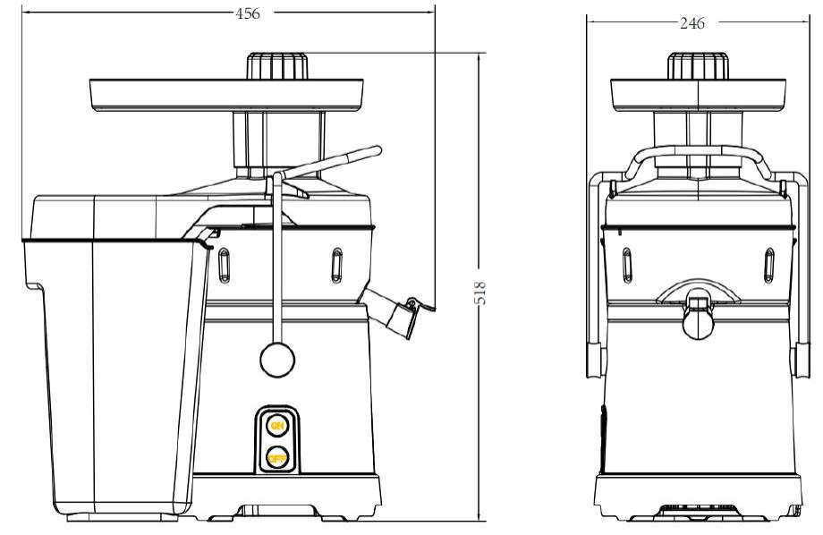

Соковыжималка универсальная для приготовления сока из овощей и фруктов. Корпус из нержавеющей стали Aisi304. Контейнер для жмыха объемом 7,5 л легко вставляется под сбрасывающее сопло. Диаметр загрузочного отверстия 8,5 см. Мощный мотор промышленного назначения обеспечивает скорость вращения 3000 об/мин, благодаря которой соки окисляются медленнее, имеют однородную консистенцию и отличаются превосходным вкусом. Низкий уровень шума, позволяет использовать соковыжималку прямо на барной стойке. Чаша оснащена носиком "капля-стоп", который закрывается откидной крышкой. Защита от перегрузки. Аналоговая панель управления: кнопки вкл/выкл. Устанавливаетсяна силиконовых ножках. Уровень шума <72 дб.

Мощность – 0,7 кВт Размеры оборудования:

**Внимание!** При использовании оборудования всегда следует соблюдать меры предосторожности, в том числе:

- Перед работой внимательно прочитайте данную инструкцию и ознакомьте с ней весь персонал.

- Не помещайте оборудование в воду или другую жидкость, а также в места, где может быть влажно.

- Оборудование не предназначено для использования лицами (включая детей) с ограниченными физическими, сенсорными или умственными способностями или с недостаткомопыта и знаний.

5



- Не позволяйте детям играть с оборудованием.

- Не позволяйте шнуру свисать с края стола. Не допускайте соприкосновения шнура с горячими поверхностями.

- При дергайте за шнур, чтобы отсоединитьего от розетки.

- Используйте только оригинальные комплектующие и запчасти.

- Не используйте оборудование с поврежденным шнуром и/или вилкой. Никогда не включайте оборудование, если шнур питанияили вилка повреждены.

- Никогда не пытайтесь ремонтировать оборудование самостоятельно. Установка и ремонт должны производиться только лицензированнойна этот вид деятельности организацией.

- Производитель оставляет за собой право изменения конструкции оборудования, без уведомления пользователей.

- Обратите внимание, что некоторые комплектующие очень острые, обращайтесь с ними с осторожностью при использовании и во время чистки.

- Электрическаясеть для оборудования должна быть заземлена.

- Параметры электрической сети должны совпадать с параметрами, указанными на табличке оборудования.

- Перед использованием, убедитесь, что оборудование собрано в правильном порядке и части оборудования правильно установлены.

- Полностью обесточьте оборудование, когда оно не используется, а также передочисткой. - Никогда не оставляйте работающее оборудование без присмотра

- Никогда не разбирайте оборудование до его полной остановки и обесточивания. - Не вставляйте ничего в оборудование кроме овощей и фруктов.

- Избегайте контакта с движущимися механизмами. Никогда не подавайте продукты вручную, всегда используйте толкатель. Держите части тела и элементы одежды вдалеке от работающего оборудования. Никогда не используйте руки для проталкиванияпродукта.

- Если внутри оборудования произошло засорение, никогда не используйте для устранения какой-либо предмет или часть тела кроме толкателя.

- Всегда обесточивайте оборудование перед чисткой или обслуживанием. - Всегда очищайте оборудование и комплектующие после использования.

- Никогда не очищайте оборудование и его комплектующие с помощью мойки высокого давления и в посудомоечной машине.

- Никогда не помещайте электрическиечасти оборудования в воду.

- Обязательно используйте подходящее, разрешенное моечное средство для данного типа оборудования.

*Сборочная схема:*

6

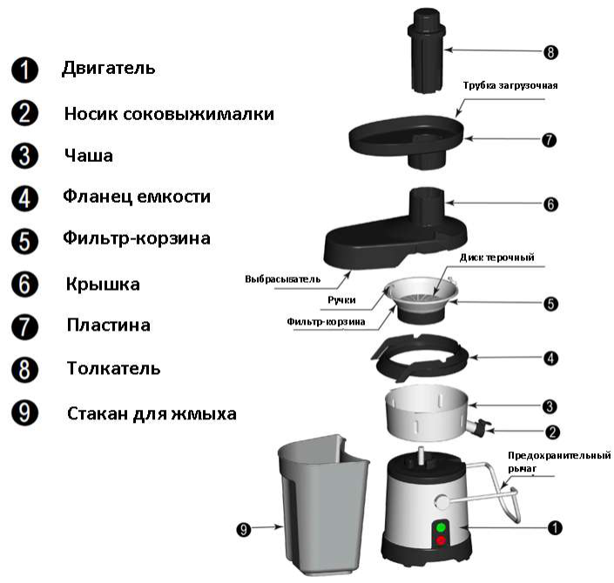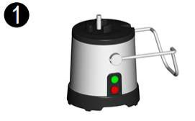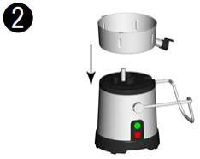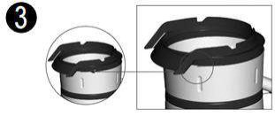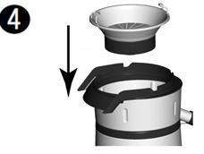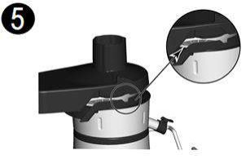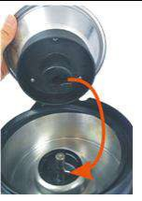

Расположите блок двигателя так, чтобы кнопки вкл/выкл были обращены к Вам

Поместите чашу на верхнюю часть блока двигателя.

Установите фланец на край чаши. Ребра фланца должны совпадать с панелью чаши. Убедитесь, что фланец установлен правильно.

Совместите крышку с выемками на фланце.

Опустите фильтр-корзину на место, удерживая ее, пока она не встанет на место.

ВАЖНО! Убедитесь, что вал моторавсталв Соответствующуювыемку фильтр-корзины.

8

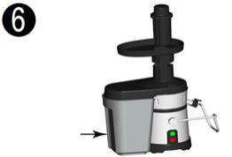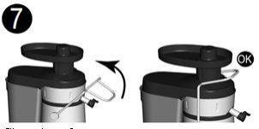

Соковыжималка е запу тится, если

Закройте предохранительный рычаг. Чтобы Расположите стакандля жмыха подкрышку. запустить машину, ннажмитескнопку ВКЛ.

предохранительный рычаг не закрыт должным образом.

Поставьте емкостьдля сбора сока под носик. Ваша соковыжималка готова к работе. *Правила безопасности:*

- Соковыжималка не запустится, если крышка не установлена правильно и предохранительный рычаг не зафиксирован должным образом. Двигатель выключится, как только вы поднимите предохранительный рычаг или нажмете кнопкуВЫКЛ.

- Соковыжималка оснащена мощным электрическим тормозом, который выключит машину менее чем за 2 секунды, если вы поднимите предохранительный рычаг во время работы соковыжималки.

- Чтобы снова включить соковыжималку, просто опустите предохранительный рычаг и нажмитекнопку ВКЛ.

- Никогда не вставляйте руку или какой-либо предмет, кроме толкателя, если оборудование подключено к сети или корзина вращается.

*Рекомендации по применению:*

- Прежде чем использовать соковыжималку в первый раз, рекомендуется вымыть все детали, которые будут контактироватьс пищевыми продуктами.

- Перед использованием оборудования всегда проверяйте, закрыт ли предохранительный рычаг.

- Всегда ставьте емкость под носик и контейнер для жмыха. Включите оборудование до того, как начнете загружать фрукты или овощи.

- Не забудьте очиститьцитрусовые перед приготовлением сока.

- Фрукты и овощи с толстой кожицей (например, ананасы, манго) необходимо предварительно очиститьот кожуры и удалить крупные косточки (например, дыня).

- Всегда удаляйте косточки из косточковых фруктов (например, персиков, абрикосов, вишен). Перед тем, как выжиматьсок, очистите виноград от плодоножек.

- Некоторые продукты не подходят для переработки в соковыжималке из-за их твердой консистенции(например, кокосы).

- Добавляйте кусочки фруктов или овощей медленно и в небольших количествах.

- Когда все ингредиенты будут загружены, оставьте оборудование включенным еще на несколько секунд, чтобы извлечь весь сок.

9



- Никогда не загружайте в оборудование кубики льда или замороженные фрукты.

- Мякоть может неравномерно распределиться внутри фильтр-корзины, что приведет к дисбалансу. Если соковыжималка начинает вибрировать во время приготовления сока, выключите ее и очистите фильтр-корзину.

- Перед включением убедитесь, что фланец и крышка расположеныправильно.

- С помощью соковыжималки вы можете приготовить несколько литров сока, не опорожняя стакан для жмыха, тем не менее, не забывайте регулярно проверять уровень мякоти в стакане.

- Всегда проверяйте правильность установки фланца и крышки.

-Всегда проверяйте правильность положения стаканадля жмыха. *Подготовка фруктов и овощей:*

Все фрукты и овощи должны быть тщательно вымыты и обработаны согласно всем нормативным правилам.

МОРКОВЬ Очистить, отрезать верхушку и хвостик.

ЯБЛОКИ Промываем и оставляем целыми (удаляем плодоножку, семена и этикетки).

КЛУБНИКА Удалите стебли. ЦИТРУСОВЫЙ Очистите от кожуры. ФРУКТ

АНАНАСЫ Очистите и разрежьте на восемь кусков. ДЫНИ Очистите и разрежьте на восемь ломтиков.

ПОМИДОРЫ Промывают и оставляют целыми (удаляют твердую зеленую сердцевину).

ПЕРЕЦ Промываем и разрезаем на четвертинки, удаляем семена. СЕЛЬДЕРЕЙ Нарезаем кусочками толщиной 6-7 см.

ОГУРЦЫ Очищаем и разрезаем на части размером ок. 15 см в длину. ФЕНХЕЛЬ Нарезаем кусочками толщиной 6-7 см.

ИМБИРЬ Разрежьте на кусочки, чтобы их было легче загрузить в соковыжималку. Не вводите слишком много за раз, чтобы предотвратитьзасорение.

ВИНОГРАД Удалите плодоножки, чтобы не было горечи. *Очистка оборудования:*

***Полностью обесточьтеоборудование перед любой очисткой.*** - Всегда отключайте оборудование от сети перед любой чисткой.

- Чтобы промыть оборудование между двумя разными порциями фруктов, включите машину и налейтестакан питьевой воды в подающую трубку.

- Очистите фильтр-корзинунежесткойщеткой или губкой для удаления загрязнений. - Дляболее тщательной очистки предварительно снимите фланец.

- Всегда полностью очищайте оборудование после использования, промывая комплектующие теплой водой.

- Во избежание повреждения деталей не стучите ими по твердым поверхностям и не используйте жесткиесредства очистки.

ВНИМАНИЕ!

10

Убедитесь, что ваше моющее средство подходит для использования с деталями из пластика или нержавеющей стали. Некоторые сильнощелочные продукты (например, с высокой концентрацией аммиака или каустической соды) совершенно несовместимы с некоторыми пластмассами.

Пользуйтесь только одобренными специальными моющими средствами для пищевого оборудования.

ВНИМАНИЕ!

Никогда не погружайте блок двигателя в воду или любую другую жидкость и не распыляйте на него брызги! Никогда не очищайте оборудование и его комплектующие с помощью мойки высокого давления и в посудомоечной машине.

*Возможные неполадки:*

**Внимание!** **Любой** **ремонт** **и** **обслуживание** **должна** **производить** **только квалифицированная, лицензированная** **сервисная организация.** **Для ремонта запрещено использовать запчасти для другой моделии другого производителя.**

**Неполадка** **Возможная причина** Оборудование не запускается. Проверьте электрическую сеть.

Проверьте правильность положения предохранительного рычага.

Аномальный шум. Оборудование собрано неправильно. Соберите оборудование по схеме сборки в

данной инструкции.

Одна из деталей неисправна и требует замены.

Неэффективнаяработа. Изношена или забита фильтр-корзина. Заменитефильтр-корзину.

Забита полость подачи оборудования. Очистите полость подачи оборудования.

Оборудование вибрирует.

Оборудование не останавливаетсяпосле того, как предохранительный рычаг был поднят (стандартное время остановки – 2 секунды).

Стакан для жмыха переполнен или фильтр-корзина разбалансирована из-за скоплениемякоти. Убедитесь, что оборудование правильно собрано. Обратитесь к квалифицированную сервисную службу для решения данной проблемы.

**4. Рекомендации по защите окружающей среды при выбрасывании оборудования.**

Упаковочные материалы, применяемые в нашем производстве, не загрязняют окружающую среду, являются экологически дружественными и допускают рециклирование. Поэтому при

11



выбрасывании упаковочных материалов ими следует распорядиться соответствующим образом. Обратитесь к Вашему дилеру или к компетентным местным властям, которые смогут указать Вам адреса местных предприятий, занимающихся рециклированием, или центров по сбору отходов упаковки. Не выбрасывайте упаковочные материалы или детали упаковки в окружающую среду. В детских руках упаковочные материалы могут привести к удушению, в особенности, пластмассовые пакеты.

Даже когда Вы выбрасываете старое оборудование, делайте это соответствующим образом! **Важно!** Доставьте оборудование в местный уполномоченный центр по сбору выбрасываемого электрооборудования. Это позволяет восстановить ощутимое количество ценных материалов.

**5. Условия гарантии.**

На Ваше оборудование распространяются гарантийные условия, указанные ниже, действующие один год с момента покупки. Момент покупки определяется по дате, указанной на нашей накладной. Накладная должна быть подписана и заверена печатью нашей организации. Рекомендуется хранить копию этой накладной вместе с инструкцией на изделие. Данная инструкция и копия накладной должна быть предъявлена нашему персоналу перед проведением любых работ, связанных с установкой, ремонтом, обслуживанием оборудования. Утеря накладной, инструкции влечет за собой аннулирование гарантии.

• Гарантия означает бесплатную замену любых вышедших из строя частей или компонентов оборудования, что вызвано ошибками завода-изготовителя и действиями нашей сервисной организации в период гарантийного срока. Гарантия покрывает исключительно стоимость запасных частей, стоимость доставки запасных частей в пределах Москвы.

• Условия действия гарантийных обязательств, содержатся в настоящей инструкции, кроме этого дополнительно напоминаемВам их главные положения:

− оборудование должно быть введено в эксплуатацию представителями официально аккредитованной, для данного типа работ, организацией;

− обслуживание оборудования должно проводиться официально аккредитованной, для данного типа работ, организацией;

− оборудование должно эксплуатироваться в соответствии с указаниями настоящей инструкции;

− не выполнение этих требований ведет к автоматическому аннулированию всех гарантийных обязательств.

− осуществление гарантийного ремонта не продляет гарантийный срок на замененные компоненты.

• Гарантийныеобязательства не покрывают стоимости:

− любых последствий неквалифицированных действий Вашего персонала в отношении оборудования вне зависимости от того кем, как и при каких обстоятельствах, они были совершены (это относится в равной степени к самостоятельным попыткам подключения/отключения, обслуживания, нарушениям указаний содержащихся в настоящей инструкции);

12

− частей и компонентов оборудования, подвергшихся механическому разрушению в процессе транспортировки, перегрузки, эксплуатацииоборудования;

− любых последствий воздействий третьих лиц, детей, животных на отдельные элементы конструкции оборудования, и оборудование в целом;

− любых работ по ремонту и обслуживанию оборудования, в отношении которого действие гарантии аннулировано;

− частей и деталей оборудования, износившихся или разрушившихся в результате избыточной нагрузки или естественного износа;

− прямого или косвенного ущерба, связанного с эксплуатацией оборудования или неправильной установки оборудования.

• Аннулирование гарантии производится на основании заключения нашего персонала о невыполнении Вами условий, изложенных выше.

• Оборудование, гарантия на которое аннулирована, может быть отремонтировано нами только после оплаты Вами счета за предполагаемые услуги.

13



**Приложение 1 – Электрическаясхема оборудования.**

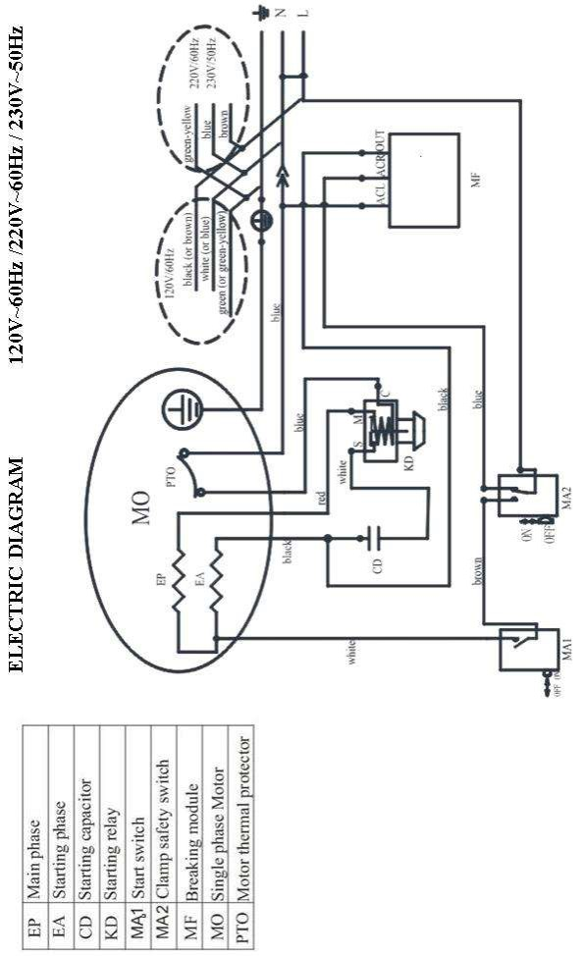

14

**Приложение 2 – Рецепты.**

Фрукты и овощи можно комбинироватьбесконечным количеством способов, создавая захватывающие, красочные и полностью натуральные напитки. Дайте волю своему воображению, запомнивнесколько золотых правил приготовлениякоктейлей:

- Всегда используйте свежие фрукты и овощи.

- Использование шейкера сделает непрозрачную смесьболее однородной.

- Наполните нижнююполовину шейкера наполовину кубиками льда. Не взбалтывайте коктейльслишком долго, иначе лед растает и испортит его.

Вот подборка рецептовкоктейлей. **ПЕРСИКОВАЯ ИСКРА** Ингредиенты (на 3 порции):

- 6 персиков; - 1/2 лимона;

- 1 щепотка молотого мускатного ореха; - 300 мл газированной воды;

- 1 тонкийломтик свежего имбиря.

Приготовление: очистите персикиот косточек и очистителимон. Имбирь чистить не нужно. Сначала обработайте в соковыжималке персики, затем имбирь, а затем лимон. Затем смешайте молотый мускатный орех и газированную воду с соком. Разделите на три стакана. Украшение: украсьте бокалы тонкимиломтикамиперсика.

**ЯБЛОКО-КИВИ** Ингредиенты (на 3 порции): - 3 яблока гренни смит;

- 1/2 лайма; - 3 киви.

Приготовление: очистите лайм, очистите киви, чтобы коктейльсохранил хороший зеленый цвет. Обработайте все ингредиенты в соковыжималке. Перемешайте смесь ложкой и сразу же подавайте, пока яблоко не стало коричневым.

Идея: если вкус кажетсявам слишком кислым, просто добавьте немного меда или сиропа из тростникового сахара. Вы также можете заменитькиви огурцом или стеблем сельдерея. **МЯГКИЙ ГРАПЕРЮИТ**

Ингредиенты (на 3 порции): - 250 г. апельсина;

- 250 г. грейпфрута; -250 г. клубники.

Приготовление: апельсиныи грейпфруты очиститеот кожуры, чтобы не было горького вкуса. Обработайте все ингредиентыв соковыжималке. Хорошо перемешайте и разложите смесь по стаканам.

Идея: если сок покажетсявам слишком кислым, просто добавьте немного меда или тростникового сиропа.

15



**ВОСТОЧНЫЙ** Ингредиенты (на 3 порции): - 1/2 ананаса;

- 3 апельсина;

- 1 чайнаяложка ванильного экстракта.

Приготовление: очистите фрукты. Сначала обработайте в соковыжималке ананас, а затем апельсины.

**ЯБЛОКО-СЕЛЬДЕРЕЙ** Ингредиенты (на 4 порции): - 4 яблока гренни смит;

- 2 палочки сельдерея;

- 1 тонкийломтик свежего имбиря; - 1/2 лимона;

- соль.

Приготовление: тщательно вымойте стебли сельдерея и обработайте в соковыжималке, затем имбирь, затем яблоки. Приправьте небольшим количеством соли и подавайте сразу, пока яблоко не стало коричневым.

Идея: вместо яблок можно использоватьгруши. **АЛЫЙ КОКТЕЙЛЬ**

Ингредиенты (на 4 порции): - 1 вареная свекла;

- 2 моркови;

- 2 небольшие грозди красного винограда; - 2 яблока гренни смит;

- кайенскийперец.

Приготовление: переработайте все фрукты и овощи в соковыжималке. Приправьте сок кайенскимперцем и подавайте охлажденным.

Украшение: украсьте каждый стаканломтиком молодой свеклы. Идея: для этого сока можно использоватьбелые и желтые персики. **МЕДОВЫЙ АРБУЗ**

Ингредиенты (на 3 порции): - 750г арбуза;

- 1/2 лимона; - 20 г меда;

- 20 г воды,

Приготовление: вскипятите мед и воду и дайте им остыть. У арбуза удалите кожуру и косточки, а мякоть нарежьте крупными кусками. Очистите лимон. Обработайте фрукты в соковыжималке. Сначала налейтев стаканымедовую смесь, а затем полученный сок. Украшение: подавайте с тонко нарезанным арбузом.

**МОРКОВЬ КАПРИЗ** Ингредиенты (на 4 порции): - 4 моркови;

16

- 4 апельсина;

- 1 тонкийломтик свежего имбиря; - кубики льда.

Приготовление: вымойте и почистите морковь. Очистите апельсины. Обработайте все ингредиенты, кроме кубиков льда, в соковыжималке. Разложите по четырем стаканам, добавьте кубики льда и сразу же подавайте. Добавьте ванильный экстракт в сок и подавайте в маленьких рюмках.

Гарнир:украсить оливкой и долькой апельсина. Идея: заменитьапельсиныкокосовым молоком. **КЛАССИК**

Ингредиенты (на 3 порции): - 4 моркови;

- 3 яблока; - 1 лимон.

Приготовление: очистите лимон. Вымойте и почистите морковь. Обработайте все ингредиентыв соковыжималке. Хорошо перемешайте и подавайте смесь.

Идея: яблоки можно заменитьгрушами. **ГАСПАЧО**

Ингредиенты (на 3 порции): - 500 г. спелых помидоров

- 1/2 небольшого красного перца; - 1/2 огурца;

- 1/2 небольшой палочки сельдерея;

- 1 столовая ложка оливкового масла. - капляхересного уксуса

- соль - перец

Приготовление: измельчите все овощи в соковыжималке, затем добавьте оливковое масло, хересный уксус и соль.

Украшение: украсьте завитком цедры лимона и ломтикомпомидора.

Идея: поскольку помидор пробуждает аппетит, подавайте гаспачо в начале трапезы. **КОПЬЯ СПАРЖИ**

Ингредиенты (на 3 порции): - 1 кг зеленой спаржи;

- 1 щепотка молотого перца (эспелетскийперец); - 1 щепотка муки и морской соли.

Приготовление: очистите побеги спаржи и выбросьте жесткие концы стеблей. Обработайте спаржу в соковыжималке. Приправьте небольшим количеством перца и морской соли. Идея: используйте этот коктейльк блюду из лосося.

17



**ОГУРЕЧНИК ТУШИТЕЛЬ** Ингредиенты (на 4 порции): - 1 огурец;

- 4 яблока гренни смит;

- 3 столовые ложки укропа; - 1/2 лимона;

- козье молоко.

Приготовление: огурец вымойте, но не очищайте от кожуры, так как кожица содержит витамины, а также придаст цвет вашему коктейлю. По этой причине, если возможно, используйте органический огурец. Очистите лимон. Обработайте в соковыжималке огурцы, яблоки и укроп, а затем лимон. Смешайте козье молоко с соком.

**ДОВОЛЬНО РОЗОВЫЙ** Ингредиенты (на 4 порции): - 300 г клубники;

- 3 моркови; - 1/4 ананаса.

Приготовление: ананас очистить и нарезать ломтиками. Клубнику очищать не нужно. Обработайте ананас, клубнику и морковь в соковыжималке в указанном порядке. Хорошо перемешайте и разложите по стаканам, украшенным нарезанной клубникой.

Идея: оживите коктейльщепоткой молотой ванили, кардамона или имбиря. **ДЫННАЯ МЕЛОДИЯ**

Ингредиенты (на 3 порции): - 400 г зеленой дыни;

- 1 яблоко гренни смит; - 1/2 лимона.

Приготовление: очистить дыню от кожуры и косточек, а мякоть нарезать крупными кусками. Очистите лимон. Обработайте все ингредиенты в соковыжималке. Перемешайте ложкой и сразу же подавайте, приправивнесколькимилистикамимяты.

Идея: заменитьдыню арбузом. **ДЫНЯ-ГРУША С КУРКУМОЙ** Ингредиенты (на 4 порции):

- 1400 г желтой дыни; - 1 грейпфрут;

- 1/2 груши;

- 1/2 яблока голден делишес;

- 1 тонкийломтик свежего имбиря; - 1/2 стебля лимоннойтравы;

- 1 крошечная щепотка куркумы.

Приготовление: очистить дыню и грейпфрут. Обработайте яблоко, имбирь, лимон и грейпфрут в соковыжималке в указанном порядке. Хорошо перемешайте и разделите на четыре стакана.

18